Проект размещения ограждающих устройств для регулирования
въезда/выезда транспортных средств на территорию, расположенную но
адресу: г. Москва, ул. Волгоградский проспект д. 69
- Схема размещения ограждающих устройств для регулирования въезда/выезда транспортных средств на территорию, расположенную по адресу: г. Москва, ул. Волгоградский проспект д. 69
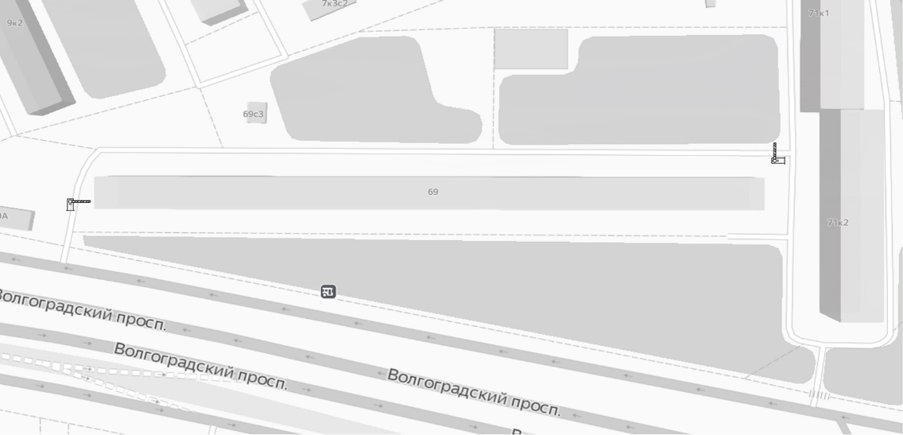
Место размещения: г. Москва, ул. Волгоградский проспект д. 69, при въезде на территорию
- автоматический шлагбаум - «BFT MOOVI 60», осуществляет въезд автотранспорта. Въезд осуществляется при помощи GSM модуля, предназначенного для управления шлагбаумами со стационарного и мобильного телефонов. Также возможно использовать на открывание пульт дистанционного управления (брелок). Оснащен оборудованием для осуществления диспетчеризации.
- Тип шлагбаума.
Шлагбаум автоматический с электромеханическим приводом поднятия и опускания стрелы. Шлагбаумы состоят из алюминиевой стрелы и стальной стойки, установленной на бетонное основание и закрепленной болтами, вмонтированными в бетонное основание. В стойке шлагбаума находится электромеханический привод, а также блок электронного управления. Привод, перемещающий стрелу, состоит из электродвигателя, редуктора, а также двух пружин, балансирующих вес стрелы. Шлагбаум снабжен регулируемым устройством безопасности, а также устройством фиксации стрелы в любом положении и ручным расцепителем для работы в случае отсутствия электроэнергии.
- Размеры шлагбаума
- автоматический шлагбаум «BFT MOOVI 60»
- Длина стрелы шлагбаума - 6400 мм;
- Высота стрелы шлагбаума - 1050 мм;
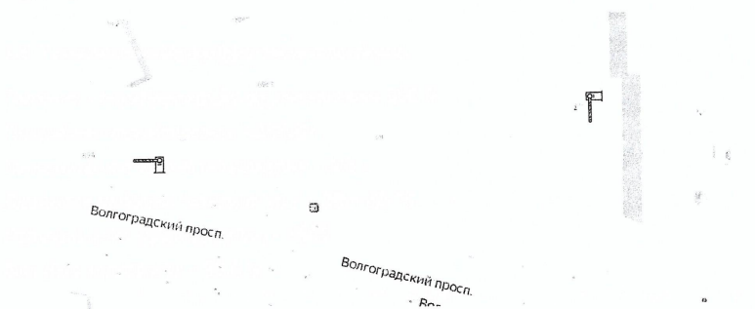
- Вешний вид шлагбаума

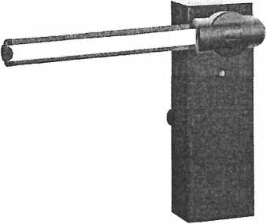

- Технические характеристики шлагбаума
- Питание - переменное 50 гц, постоянное 230 В
- Потребляемая мощность - 300 Вт
- Минимальное время открывания - 3-6 с
- Диапазон рабочих температур - - 20 + 55 °C
- Рабочий цикл (цикпов/сутки) -1200
- Вес (без стрелы) кг - 35,6 кг

- Разрешение на проведение строительных работ:
В соответствии с Постановлением Правительства Москвы от 27.08.2013 г. № 432- ПП "О видах, параметрах и характеристиках объектов благоустройства территории, для размещения которых не требуется получение разрешения на строительство, и видах работ по изменению объектов капитального строительства и (или) их частей, не затрагивающих конструктивные и иные характеристики их надежности и безопасности, не нарушающих права третьих лиц и не превышающих предельные параметры разрешенного строительства, реконструкции, установленные градостроительными планами соответствующих земельных участков, для выполнения которых не требуется получение разрешения на строительство" разрешение на проведение строительных работ по установке шлагбаумов с организацией оснований с заглублением до 0.3 м не требуется.
- Порядок работы при отсутствии напряжения
Система управления позволяет поднимать и опускать стрелу шлагбаума вручную при отключении электропитания. Для этого необходимо произвести разблокировку электропривода.
Порядок разблокировки электропривода приведен на Рисунке

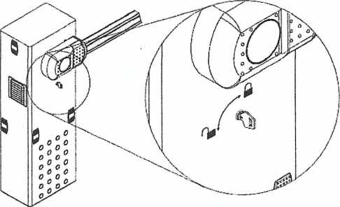

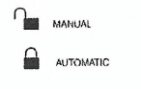
После разблокировки привода стрелу можно двигать вручную.

1.8 Обеспечение круглосуточного доступа коммунальным и экстренным службам
У шлагбаума осуществляется диспетчеризация для обеспечения беспрепятственного проезда на придомовую территорию, расположенную по адресу: г. Москва, ул. Волгоградский проспект д. 69, пожарной техники, транспортных средств правоохранительных органов, скорой медицинской помощи, служб Министерства Российской Федерации по делам гражданской обороны, чрезвычайным ситуациям и ликвидации последствий стихийных бедствий, организаций газового хозяйства и коммунальных служб.
Описание диспетчеризации.
Обеспечение круглосуточного доступа коммунальным и экстренным службам:
- открытие шлагбаума (поднятие стрелы шлагбаума) экстренным и коммунальным службам (101, 102, 103, 104 и т.д.)
- принцип осуществления вызова диспетчера - звонок диспетчеру.
- нажатием кнопки на вызывной панели, установленной у шлагбаумов, осуществляется звонок на пульт управления диспетчера.
- диспетчер принимает решение об открытии шлагбаума, или разъясняет порядок въезда на придомовую территорию дома по адресу: г. Москва, ул. Волгоградский проспект д. 69. Для этого диспетчер может посмотреть видео с видеокамеры, установленной у шлагбаума.
- открывает шлагбаум с помощью пульта управления, передав сигнал на блок управления GSM.

